Sistemi bazirani na znanju   
Računarstvo i automatika  
*Inteligentni sistemi*  
2021

Članovi tima:

* Darjan Rac RA 144/2017

Tema: **Sistem za kontrolu toka igre Squaricon**

*Motivacija i pregled problema*

- Squaricon je “hyper-casual ” igrica u kojoj je cilj da igrač pomeranjem para tokena na tabli (3x3) dođe do stanja na tabli prikazanog na slici 1. Mehanika pomeranja tokena se vrši svajpovanjem kolona oko fokus elementa, ali pomeranjem jedne kolone/reda tokena dolazi do invertovanje kretnje kolone/reda na suprotnoj strani,a tokeni horizontalno i vertikalno od fokus elementa se ne mogu pomerati horizontalno odnosno vertikalno. Takođe, cela tabla se nalazi na beskonačnom torusu, tako da pomeranjem fokus elementa dolazimo do istog rasporeda na tabli (pozadina i element u jednoj ćeliji), ali sa drugačijom perspektivom (slika 2). Igru podržava sistem za nagoveštavanje(hint system) koji ukazuje na sledeći pravilan potez igrača, sistem za vraćanje poteza unazad(undo system),vreme koje krene da otkucava na početku igre(ako vreme istekne, igrač je izgubio partiju) itd. Tok igre je organizovan u partijama, gde je svaka sledeća partija nasumično stanje table.

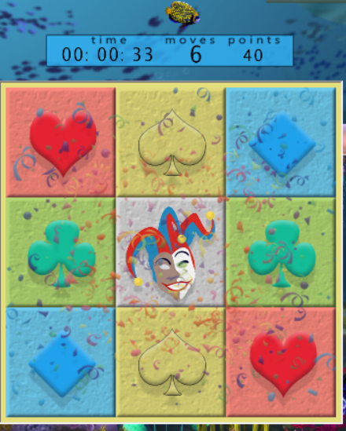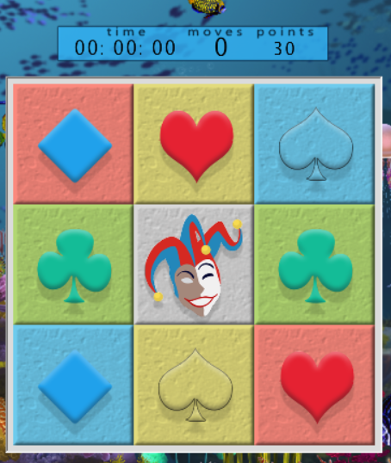

*Slika 1: Početno i krajnje stanje table*

*Metodologija rada:*

1. Praćenje stanja na tabli

* Ovo je glavni input u sistem,a postoje 24 moguća stanja na tabli. Od ovog rasporeda zavisi da li je igrač pobedio partiju, takođe zavisi i hint sistem,undo sistem.

1. Pozicija fokus elementa

* Pozicija fokus elementa je bitna samo za realizovanje hint systema.

1. Poeni i zlatnici(coins)

* Zlatnici su valuta kojom igrač kupuje hint i undo (jedna akcija je jedan zlatnik). Na početku partije igrač kreće sa početnom sumom od 2 zlatnika, a zarađuje zlatnike tako što pravi dobre poteze(dobar potez je onaj koji dovede igrača u stanje table koji je rešiv u manje poteza od prethodnog stanja table) i na kraju pobeđene partije može da dobije 1-3 zlatnika na osnovu vremena koje mu je trebalo da reši tablu i broju poteza koji je igrač napravio.

1. Vreme

* Igrač ima ograničeno vreme da reši tablu koja je ispred njega, ako je ne reši u datom vremenu, partija je izgubljena i igrač kreće ispočetka. Vreme rešavanja je takođe bitno, jer ono utiče na osvojene zlatnike za sledeću partiju.

*Osnovna pravila*

1. Prepoznavanje rešene table “Ukoliko je trenutno stanje table 1, igrač je pobedio partiju”.
2. Praćenje stanja borda, detektovanje dobrog poteza “Ukoliko je trenutno stanje table rešivo za manje poteza od prethodnog, to je dobar potez, igrač dobija zlatnik”
3. Sistem koji izračunava poene i vreme na kraju pobeđene partije “Ukoliko je početno stanje table bilo rešivo za X poteza, a igrač ga je rešio za X+4 poteza i N sekunde vremena, dodeli neke predefinisane poene, i na osnovu tih poena dodaj zlatnike za sledeću partiju”
4. Undo system, trenutno stanje borda postaje prethodno
5. Hint system koji prati trenutno stanje table i ukazuje koji je sledeći dobar potez

*CEP pravila*

1. Vreme potrebno da se reši partija, event koji zapamti vreme rešavanja table a okine se kad se tabla reši.
2. Vreme koje je igraču dato za rešavanje početne table i event koji se okine kada to vreme istekne, a igrač gubi partiju.